


BOYALAR
Boyalarım var benim.
Bin bir renkte boyalar
Canım sıkıldı mıydı
Onlar beni oyalar
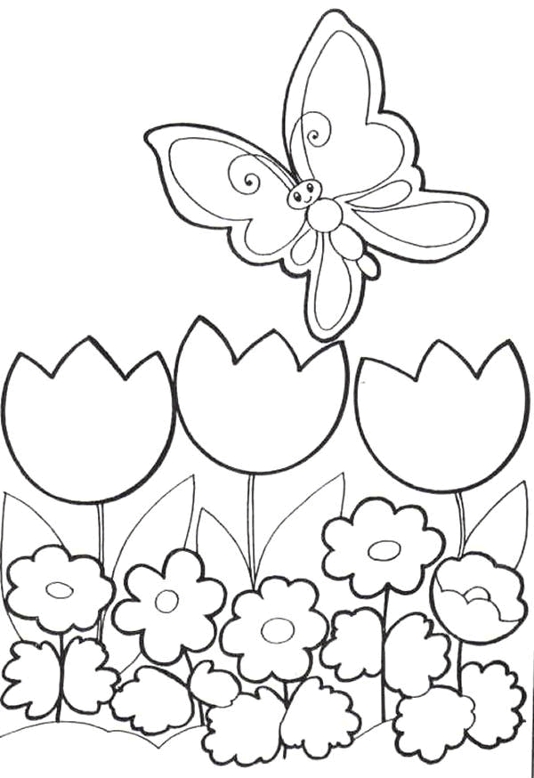
Alırım kırmızıyı
Doğan güneş yaparım
Mor ve sarı renklerle
Çiçeklerle donatırım.
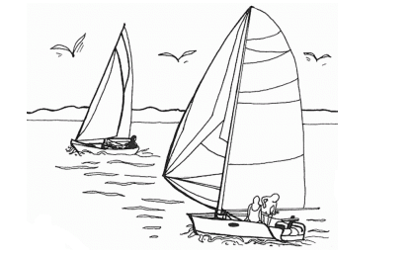
Yeşil tarlamdır benim,
Beyaz kar, mavi yağmur.
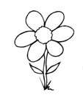
Benim boyalarımla

Dünya rengârenk olur.

SORULAR

1. Şair kırmızı boyayla ne resmi yaparmış?

…………………………………………………………………..

2. Sen olsaydın kırmızı rengi kullanarak ne resmi yapardın?

…………………………………………………………………..

3. Çiçek yaparken hangi rengi kullanırmış?

…………………………………………………………………..

